- 최선

- 사전 연구
- Reference
https://libertegrace.tistory.com/m/entry/DeepLearning-PillImageRecognition-Reference
https://libertegrace.tistory.com/m/entry/💊-약올림-모바일-앱-서비스-README-⏰?category=896458
https://libertegrace.tistory.com/m/539

- 연구 Flow (참고)
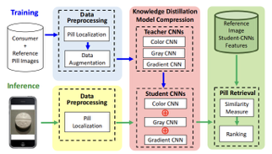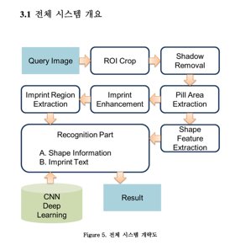

- 대상 약물 선정
reference :
의약품안전원 https://www.drugsafe.or.kr/iwt/ds/ko/useinfo/EgovDurUds.do?pageCsf=KR
보건산업통계 https://www.khiss.go.kr/board?menuId=MENU00309&siteId=null
보건복지부 http://www.mohw.go.kr/react/jb/sjb030301ls.jsp?PAR_MENU_ID=03&MENU_ID=032901&SEARCHKEY=TITLE&SEARCHVALUE=%EC%9D%98%EC%95%BD%ED%92%88+%EC%86%8C%EB%B9%84%EB%9F%89+%EB%B0%8F+%ED%8C%90%EB%A7%A4%EC%95%A1+%ED%86%B5%EA%B3%84&page=1
- 다빈도 약물처방 (TOP 300)
- 약물간 상호작용 (부작용) 고지 약물 (public_DUR)
- 노인/소아/임산부/간질환/신질환환자 대상 적정사용/금기 약물
(https://www.drugsafe.or.kr/iwt/ds/ko/useinfo/EgovDurUds.do?pageCsf=KR 의약품 적정사용정보집)
ex) 노인에게서는 소화불량과 어지러움이 각각 9.5%, 9.4%로 많이 보고됐다. 대한약사회 지역의약품안전센터에 따르면 소아의 설사 증상은 아목시실린과 효소저해제 등 항생제 사용과 연관성이 있는 것으로 보인다고 밝혔다.

또 노인들은 통증 치료와 관련된 약물을 타 연령대에 비해 많이 복용하는 경향이 있어, 소염진통제에 의한 위장관계 부작용 및 트라마돌이나 가바펜틴 등에 의한 정신 신경계 부작용이 높은 것으로 추정하고 있다.

소아에게서 항생제, 해열진통제, 지사제, 항전간제 등의 사용상 주의사항.
내용중 일부를 살펴보면, 신생아는 성인과 달리 위액이 산성이 아닌 중성이며 유아는 위의 산도가 성인에 비해 상대적으로 알칼리를 나타내므로 해열진통제 성분인 아세트아미노펜과 같은 산성 약물은 성인에 비해 위에서의 흡수가 감소할 수 있다.
또한, 소아는 성인에 비해 인체 대사나 배설 기능이 발달해 있지 않으므로 약물을 부적절하게 사용할 경우 대사물이 축적되어 심한 부작용을 나타낼 수도 있는데, 항생제 중의 하나인 ‘클로람페니콜’ 제제의 경우 신생아에서는 대사물 축적에 의해 구토, 설사, 호흡곤란 등의 증상을 일으킬 수 있다.
지사제로 사용되는 ‘로페라미드’ 시럽제는 통상 2세 이상의 급성설사에, 어린이 해열진통제로 흔히 사용되는 ‘이부프로펜’ 제제는 만 1세 이상부터, 항전간제인 ‘가바펜틴’ 제제는 만 3세 이상에 사용하고 있다.
항생제 중 페니실린 계열의 ‘암피실린·설박탐’ 복합제제와 ‘아미카신’, ‘겐타마이신’ 제제 등은 신생아에도 사용할 수 있으나, ‘테트라사이클린’, ‘독시사이클린’ 등은 치아의 착색 등이 나타날 수 있으므로 만 12세 미만의 환자에는 투여하지 말아야 한다는 등의 적정사용 정보 및 유의사항이 주내용이다. 출처 : 메디칼업저버(http://www.monews.co.kr) http://www.newsmp.com/news/articleView.html?idxno=172911
https://www.khiss.go.kr/board/view?pageNum=1&rowCnt=10&no1=2&linkId=64332&menuId=MENU00309&schType=1&schText=%EB%8B%A4%EB%B9%88%EB%8F%84%20&boardStyle=&categoryId=&continent=&schStartChar=&schEndChar=&country=

참고) 다빈도 진단명
- 입원
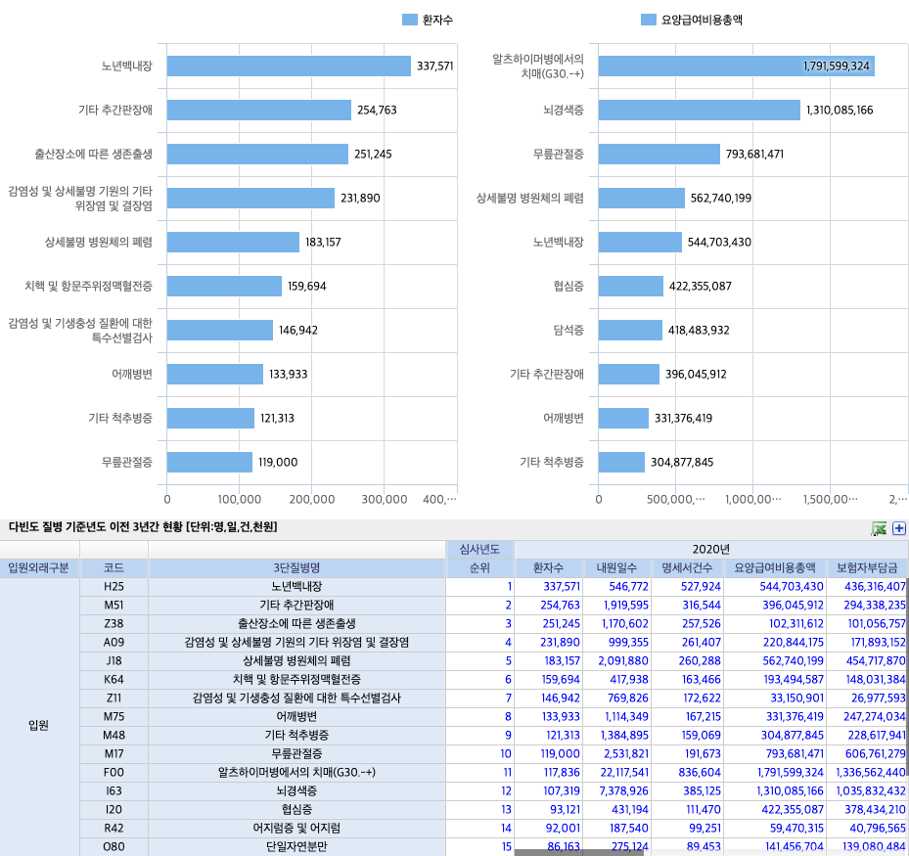
* 외래
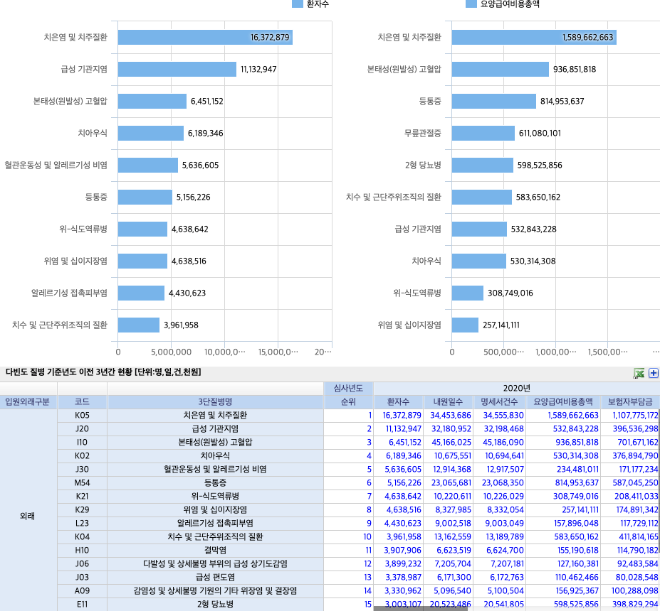
- 모델 개발
- Material

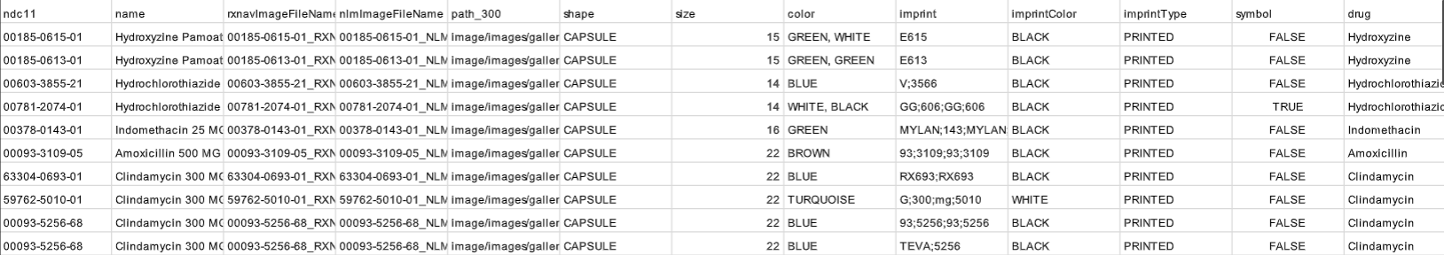

- 약물 카테고리

- 환자별 주의 약물
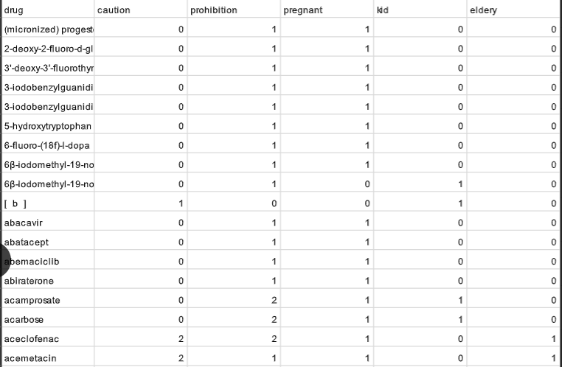

- 약물별 상호작용
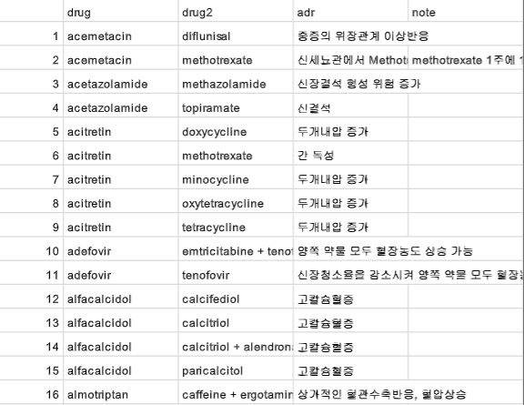
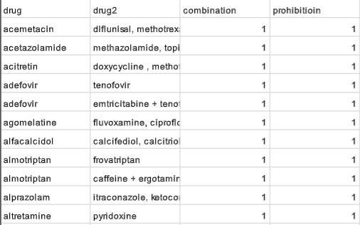

- Method
[2-1] 전처리

[2-2] input / output

[2-3] 모델

#### TO DO LIST

- 효과적으로 OCR 인식/각인 추출할 수 있는 전처리 시도해보기
- 배경제거
- ROI cropping
- -> 강사님 코드 참고해 해보기
- OCR 인식
- NanoNets
- https://github.com/NanoNets/nanonets-ocr-sample-python (by 예찬샘)
- multi input model
- https://www.pyimagesearch.com/2019/02/04/keras-multiple-inputs-and-mixed-data/ (by 윤철샘)
#######멘토링 피드백 (08.17)

1) imprint 파싱 -> 용량/ 제약사 등 파싱해서 두개의 카테고리 데이터로 나누기
용량 numerical 제약사정보 label

2) 캐릭터 embedding -> 글자 하나하나 모두 파싱 -> embedding layer에 넣기
캐릭터 단위로 파싱해서 lstm layer 마지막 feature 정보를
숫자는 따로

-(숫자는 따로 embedding 하는 것 크게 의미 없을 것

cnn featrue map 자연어 feature map
비정형 데이터 벡터면

cnn 모델 설계

number 식별자인지 수치인지

none을 표현할 수 있는 식별자 생성해서 imprint 없는 경우

flow from dataframe

label encoding -> embedding 필요
one hot encoding

s3
google cloud disk -> url 얻을 수 있어

